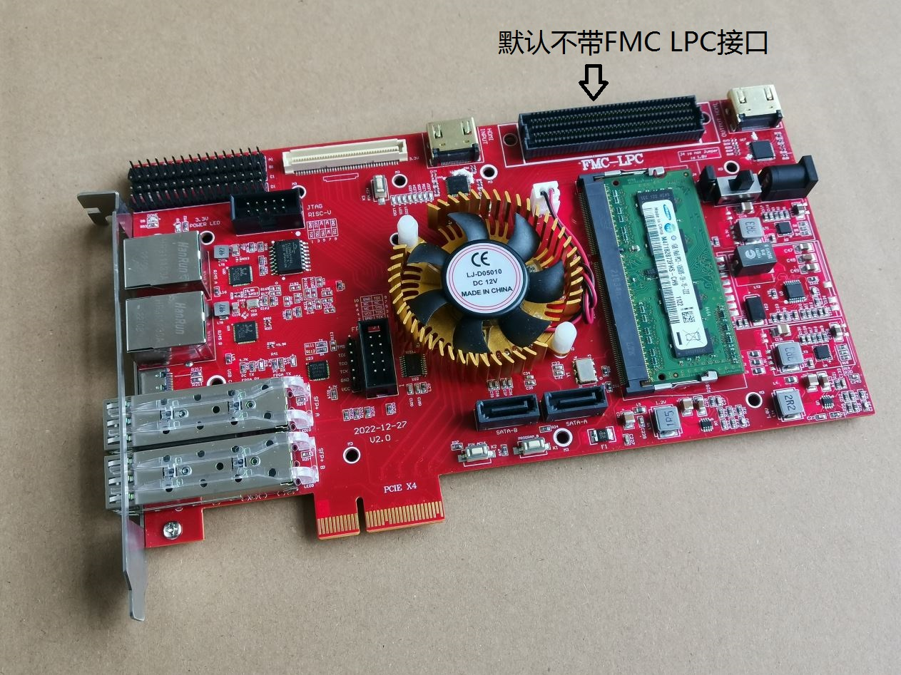

PCIE 测试 (板子上默认就是PCIE的测试工程，不用重复下载)

板子出厂就是PCIe的测试代码，板卡插在电脑主板上，正常情况下LED7不会亮。LED6会闪烁。家用台式机自检要快一些。一般开机后，LED7就会熄灭。如果是服务器，自检时间比较长，要过一会儿，LED7才会熄灭。

我们使用的是riffa开源的代码，并且只能用在WIN7 64位系统上。其他系统不能用。用户需要其他的功能可以参考我给的其他学习代码。我们在这里只是验证PCIe的功能。

你可以选择下载bit文件到板子上，也可以下载mcs文件到板子的flash里面。我们测试时选择的下载bit文件。比较方便。板子上出厂的默认程序就是PCIe的固件

Pcie接口会主动给板卡供电，在使用PCIE时，不用外加电源。我们的PCIe接口是GEN2.0 X4，理论速度是20G bps的带宽

第一步：把板子插到电脑的PCIE接口，板卡的物理接口是X4的尺寸。你的电脑主板至少要有一个能插这个卡的PCIE接口。如果你的电脑是集成显卡，那么可以直接插在空闲的PCIE插口。如果你的电脑有两个PCIEX16的接口。或者一个X16一个X8。用户需要注意的是，主板的副PCIEX16接口。一般实际信号只有X4，有的做到了X8，有的只有X1，副插口只是外观做的兼容X16实际上并不是X16的数据链。

第二步：把开源的riffa提供的FPGA代码下载到板子上。如果是下载的是bit文件，需要重启电脑，但是主板不要断电。如果是下载的是mcs文件，需要关机在开机，这样让FPGA重新加载。

下图是下载bit文件后，选择电脑重新启动，这样主板不会断电。

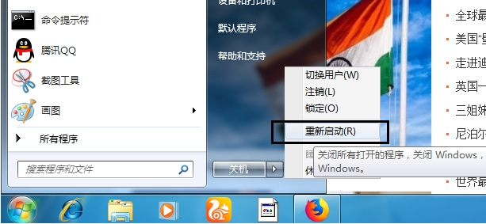

第三步：等待重新启动后，你可以在系统里面找到设备

显示的是一个PCI标准 RAM控制器，但是这个并不是我们要的。要对他重新安装驱动。

把riffa_2.0.2\riffa_2.0.2\install\windows\win7 这个目录下面有个驱动安装包。安装即可

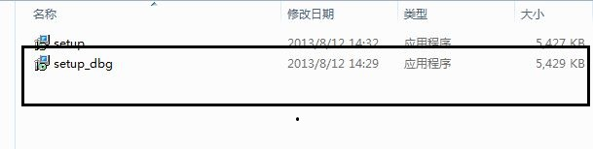

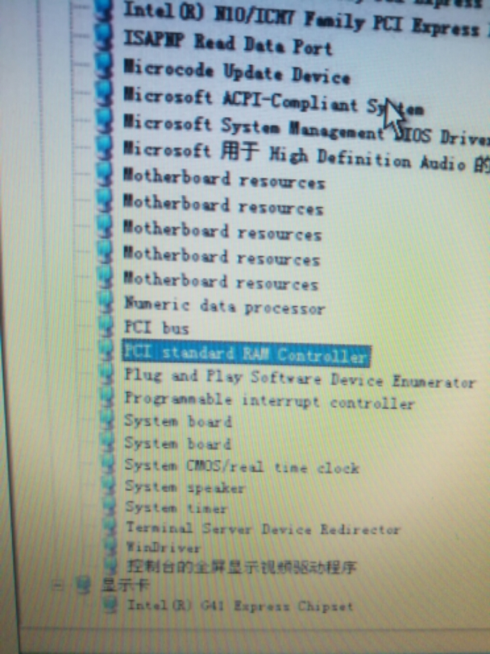

如果出现感叹号，就是驱动没有安装好。这个时候你试试禁止数字签名。

安装了setup_dbg.exe这个驱动，如果显示驱动没有安装好，可以试试重新启动电脑，一定要是重新启动电脑。

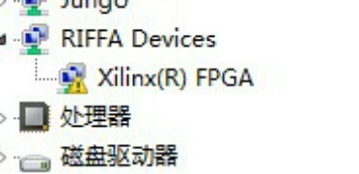

驱动安装好了，正常情况下是没有感叹号的。如下图这样，说明可以测试了。

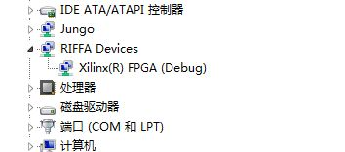

然后在C:\Windows\System32 这个目录找到 CMD 图标， 选择以管理员身份运行

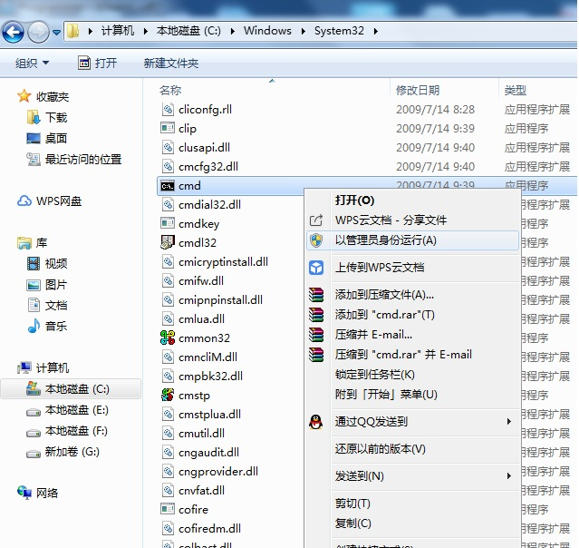

运行CMD界面

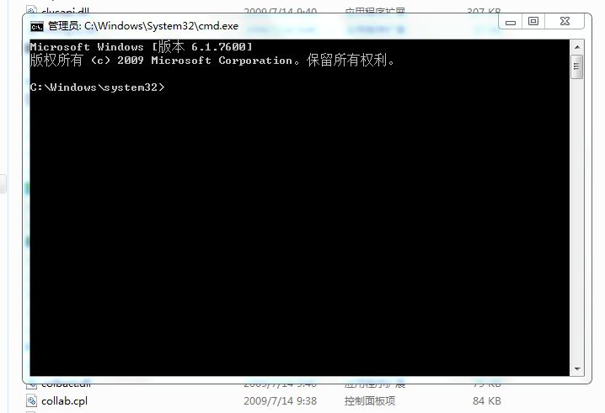

在DOS界面输入信息 cd C:\Program Files \Riffa\c_c++ 然后按Enter键

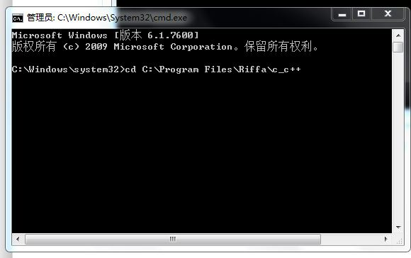

按了Enter键后，会出现如下图的显示。表示已经进入Riffa的安装路径去了

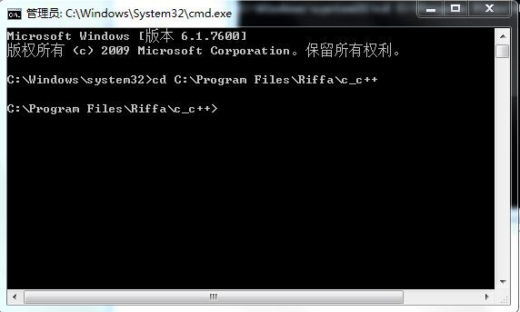

然后在输入 testutil.exe 0 ,然后在按Enter 键。

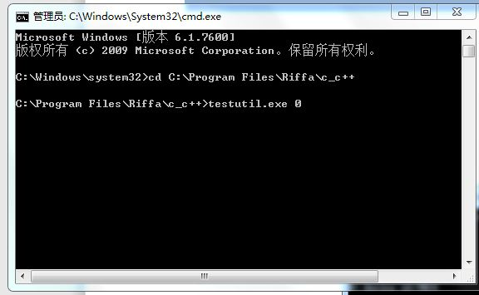

DOS界面会出现找到板卡的信息。

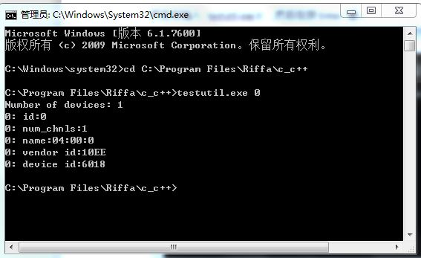

再输入testutil.exe 2 0 0 10000000 按Enter键 测试板卡

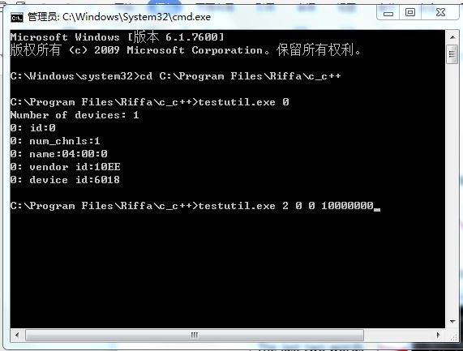

下面就是测试数据，GEN2.0 X4的实际带宽根据自己的电脑配置有关系，可能你测试的比我的高，可能比我的低。不过一般都是在1500M字节左右。有的电脑可以上1600多M字节每秒。

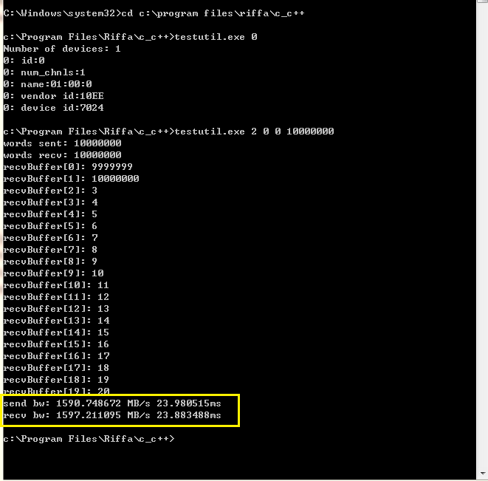

2：说说测试1000M网络，系统WIN7或者WIN10. 板子上两个网卡的测试方式都是一样的。 88E1111是gimm模式。用1000M网线和电脑网卡连接在一起。然后电脑相应的网卡会显示1G连接上了。

注意一定要先下载程序到FPGA,再连接网线到电脑。再arp绑定板子的IP地址。rgmii_a.bit下载到FPGA里面去。

两个版本的网卡测试过程一样，我还没有更新图片。

两个版本的网卡测试过程一样，我还没有更新图片。

两个版本的网卡测试过程一样，我还没有更新图片。

电脑和网卡连接正常的话，RJ45 A口的LED10 LED11会亮起来

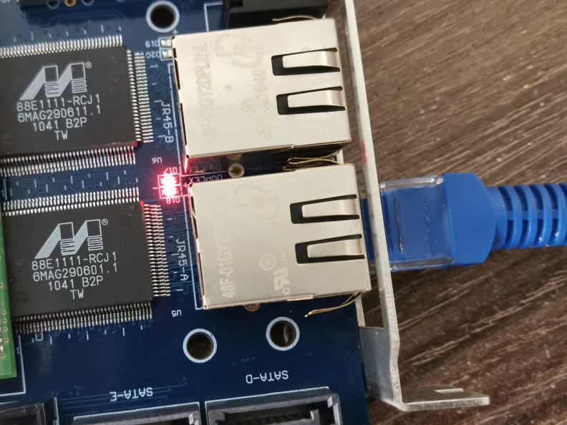

电脑和网卡连接正常的话，RJ45 B口的LED12 和 LED13会亮起来

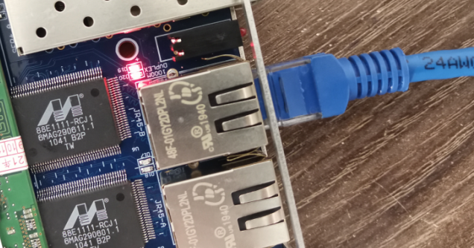

可以看到本地连接显示1G

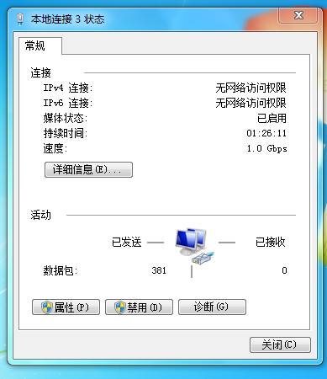

然后设置电脑端的IP地址192.168.1.37。掩码255.255.255.0。这些在程序里面是可以改的。

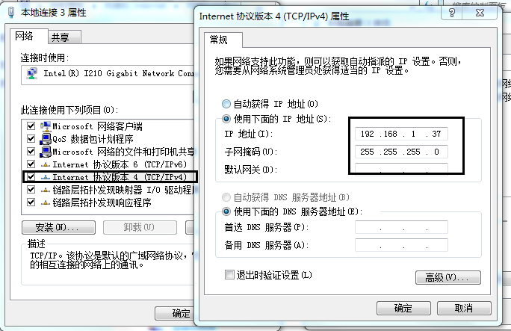

然后在WINDOS菜单中找到命令提示符，选择以管理员身份运行，这一步是为了绑定网卡的IP地址和物理地址，这个程序里面都是可以修改的。需要管理员身份运行模式

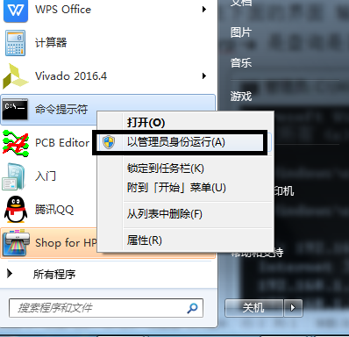

注意每次开机后要重新绑定。

在下面的界面 输入arp -s 192.168.1.183 01-60-6E-11-02-0F

Arp -a 是查询是否绑定成功。成功就就会显示。注意绑定地址的时候有空格。

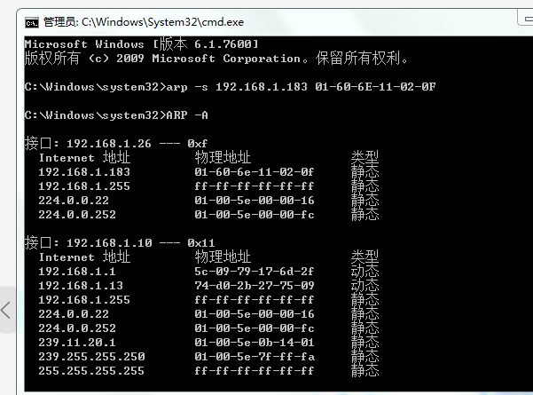

然后就是打开网络调试工具， 按照图的要求设置，选择192.168.1.37

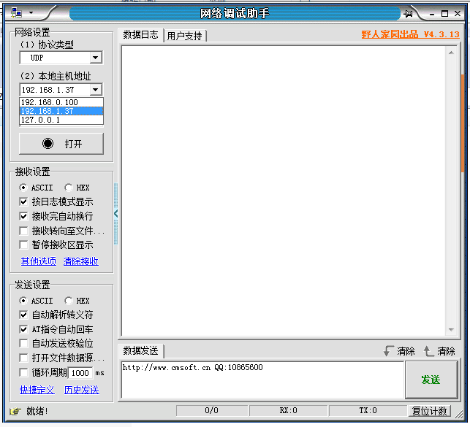

端口号写8080 ，点击打开

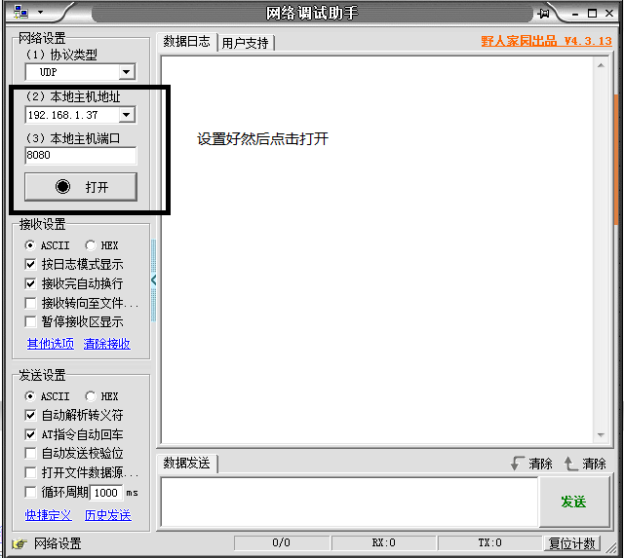

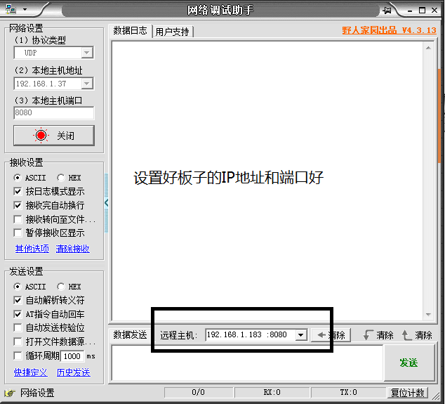

注意设置的步骤错了，收发数据不行。我有时候弄错了，只能接受到数据发不出去。

在发送区域填写你要发送的数据，板子收到数据会一直发给电脑

如下图

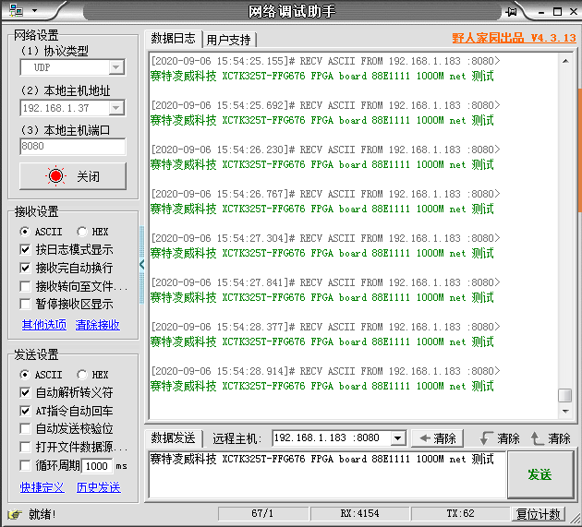

网卡的测试过程大概就是这样的，RJ45A和RJ45B两个口测测试方式一样，刚刚已经arp绑定了板子的IP地址，测试另外一个网口，就不用再绑定，但是要注意的是，每次开机如果要测试这个就必须重新绑定。

只有网卡和PCIe测试麻烦一些。其他测试相对都比较简单

HDMI彩色显示测试，下载进去可以按按键K3, 会显示不同的信息。

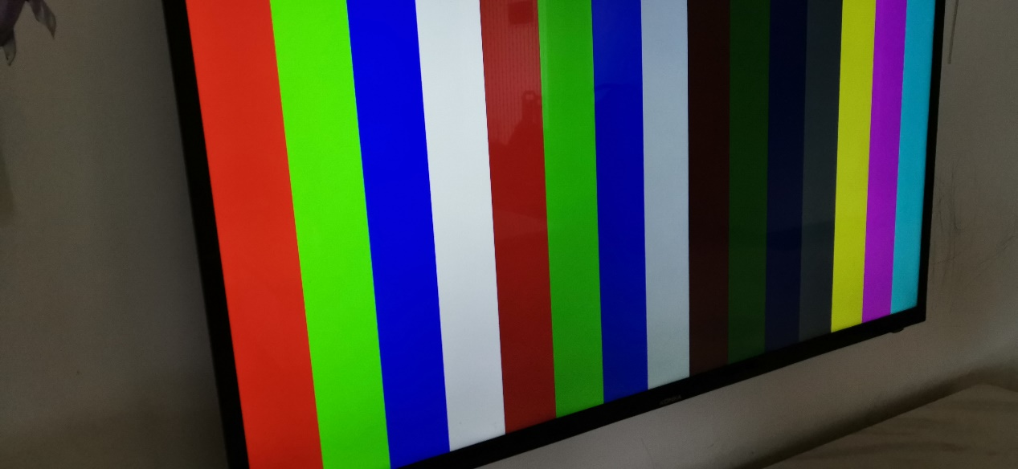

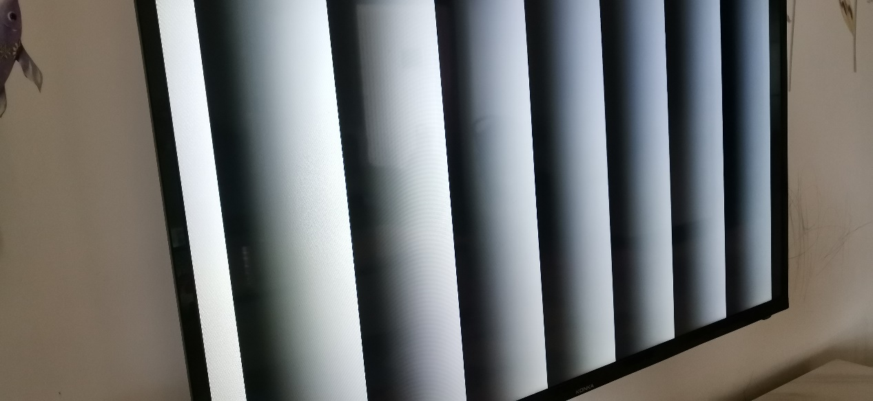

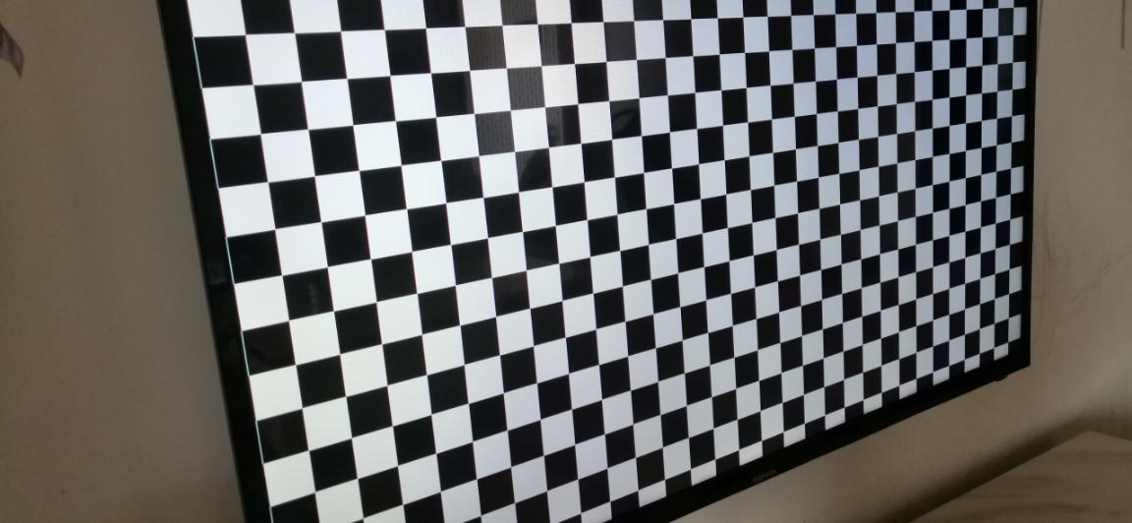

HDMI输入输出测试

HDMI信号通过INPUT输入，然后通过out put输出显示。最大支持1920X1080分辨率。HDMI数据线要使用质量好一点的线。我测试了3条线。长度分别是1.5M，0.5M和0.3M的线。其中1.5M和0.5M的线显示效果基本一致。0.3M的显示效果不如前面两个线。咨询了高手玩家，说可能是时序解析的时候有某个数据没有对齐。

测试HDMI输入输出的时候，我发现一个问题，我使用电脑显卡的HDMI输入到FPGA板卡，FPGA的HDMI输出可以正常输出显示。然后我使用家里的电信电视盒子和一个其他牌子的网络电视盒子的HDMI信号输入了FPGA板卡，板子没有输出。不知道是什么问题。代码我不会修改。

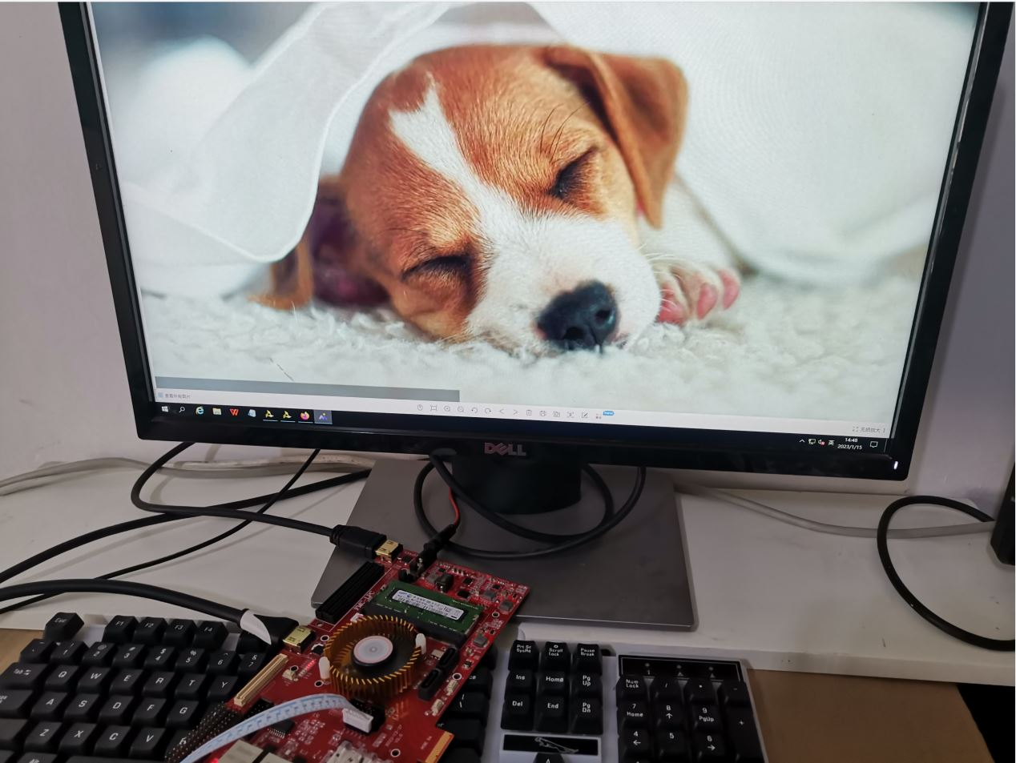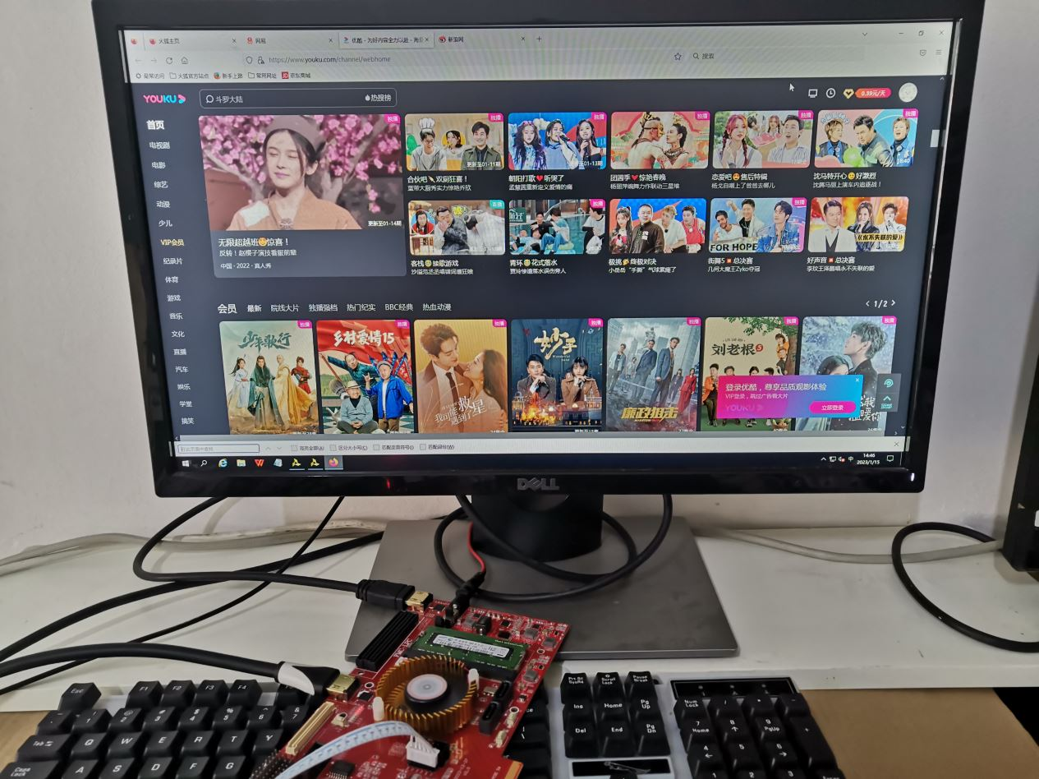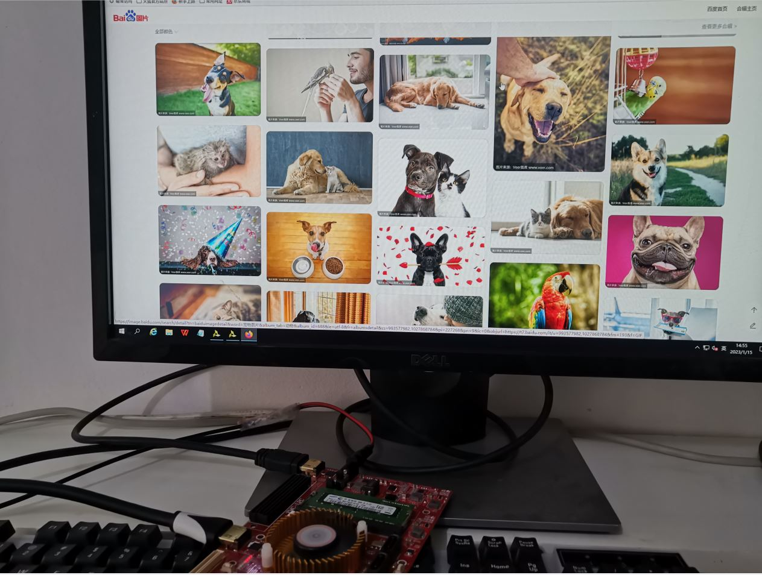

光纤接口和硬盘SATA我只做了ibert测试。我提供的参考学习里面有万兆网络UDP测试代码，可以移植过来。都是K7的

SATA的6Gbps ibert测试，这个测试需要把硬盘接口的TX和RX短接。这个转接线市面上没有，只有自己动手做。测试ibert的时候要注意，vivado默认显示的是PRBS7bit，如果你需要选择其他的PRBS, RX和TX必须选择一样的。选择了之后还要点一下RESET



光纤接口10Gbps ibert测试，光纤买双LC的。就是光纤上TX和RX是分开的两个孔。同样的道理需要把光纤的RX和TX短接。买光纤线的时候一定要注意。买光纤线TX和RX是分开的那种线。测试ibert的时候要注意，vivado默认显示的是PRBS7bit，如果你需要选择其他的PRBS, RX和TX必须选择一样的。选择了之后还要点一下RESET

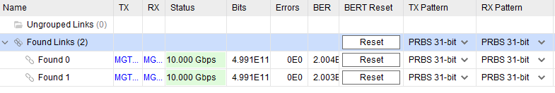

USB转TTL COM串口测试，需要安装CP2102的驱动。打开串口调试工具。波特率选择115200，波特率可以修改程序来修改。

选择电脑虚拟的串口号，可以看到我的电脑设备管理器虚拟的是COM6，用户的电脑根基实际情况定

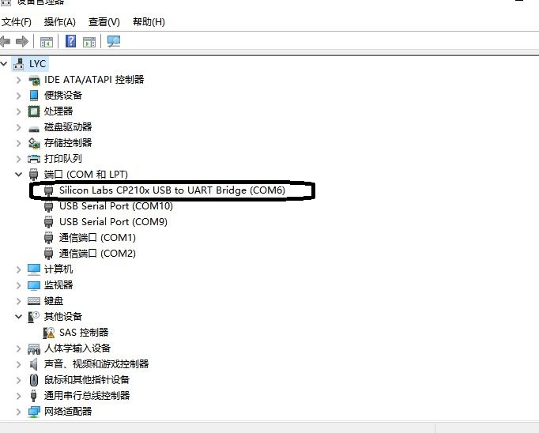

打开串口软件，选择COM6，波特率115200， 发送端写数字。点击SEND,板子上的LED灯会变化。默认是FPGA板子给PC串口调试工具发送FPGA STLINV ,可以在发送区域发送其他字符给FPGA，FPGA收到字符后又发送给电脑

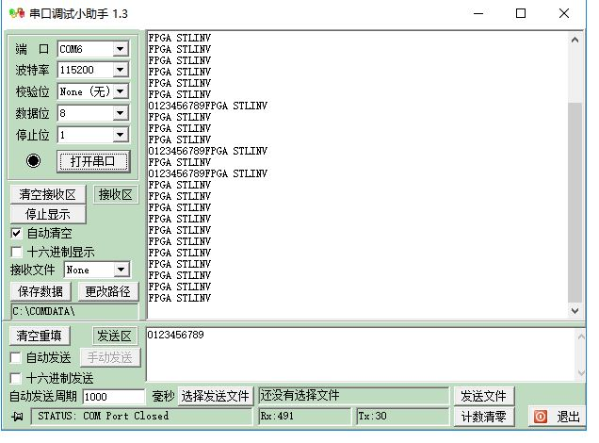

SD卡的测试，使用迷你SD卡，程序下载到板子上，按下按键K2 (PCIE接口旁边的按键)，LED灯LED0到LED3会变化。

DDR3测试是最简单的，如果DDR3测试正常，只有LED0和LED2亮。如果不是这样的状态。DDR3测试没有通过。

注意：千万不要带电插拔DDR3内存条。

默认发货是1333M的内存条，实际可以设置成1600M的时钟频率工作